**Załącznik nr 1. Odzież medyczna studentów Wydział Nauk o Zdrowiu, Uniwersytet Medyczny w Lublinie, cykl kształcenia 2022-2025.**

**Kierunek: Pielęgniarstwo**

**Ubiór medyczny galowy, damski:**

**Żakiet medyczny w kolorze białym (ż**akiet z krótkim rękawem, dwie dolne kieszenie, jedna kieszeń wyżej na lewej piersi, zapięcie na napy, zakończony stójką (zdjęcie poniżej).

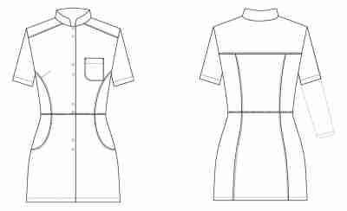

**Spodnie medyczne, damskie w kolorze chabrowym/ kobaltowym (**długie spodnie, nogawki proste, lekko zwężające się dołem, zapinane na zamek błyskawiczny i guzik, po obu stronach wszyta guma regulująca rozmiar w pasie).

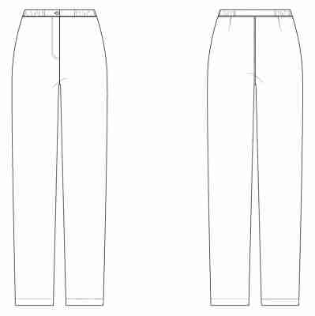

**Spódnica medyczna chabrowa/ kobaltowa (krótka spódnica na pasku, zapinana z tyłu na guzik** i zamek błyskawiczny, obu stronach talii wszyta gumka regulująca obwód, po obu stronach łukowate cięcia zakończone rozporkami).

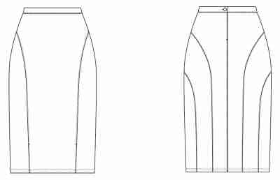

**Ubiór medyczny galowy, męski:**

**Bluza medyczna męska w kolorze białym (**bluza z krótkim rękawem o luźnym sportowym fasonie, dwie dolne kieszenie, jedna kieszeń wyżej na lewej piersi, zapinana na napy, pod szyją wykończenie w formie stójki).

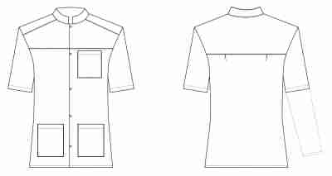

**Spodnie medyczne, męskie w kolorze chabrowym/ kobaltowym (**długie spodnie, nogawki proste, wąskie, dwie kieszenie z przodu, jedna z tyłu, zapinane na zamek błyskawiczny i guzik, po obu stronach wszyta guma regulująca rozmiar w pasie).

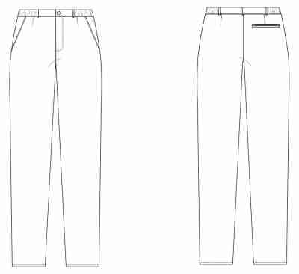

**Ubiór medyczny codzienny, damski:**

**Bluza medyczna damska w kolorze jasnoniebieskim (**bluza z krótkim rękawem, dwie dolne kieszenie, jedna kieszeń wyżej na lewej piersi, dekolt w serek, na zakładkę).

# BLUZA ANIA

**Spodnie medyczne damskie typu JOGGER w kolorze chabrowym/ kobaltowym (**spodnie długie, nogawki proste, lekko dopasowane do ciała zakończone na dole ściągaczem z gumką, w pasie gumka i wiązanie mocujące na troczki, posiadają dwie kieszenie górne i dodatkową na nogawce).

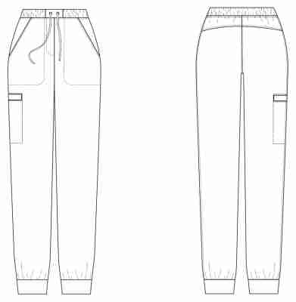

**Ubiór medyczny codzienny, męski:**

**Bluza medyczna męska w kolorze jasnoniebieskim (**bluza z krótkim rękawem, dwie dolne kieszenie, jedna kieszeń wyżej na lewej piersi, dekolt w serek, na zakładkę).

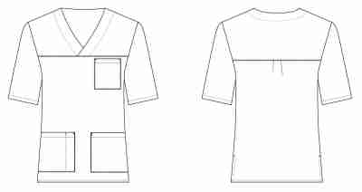

**Spodnie medyczne męskie typu JOGGER w kolorze chabrowym/ kobaltowym (**spodnie długie, nogawki proste, lekko dopasowane do ciała zakończone na dole ściągaczem z gumką, w pasie gumka i wiązanie mocujące na troczki, posiadają dwie kieszenie górne i dodatkową na nogawce).



**Kierunek: Położnictwo**

**Żakiet medyczny w kolorze amarantowym (**żakiet z krótkim rękawem, dwie dolne kieszenie, jedna kieszeń wyżej na lewej piersi, zapięcie na zatrzaski, dekolt w serek, zakończony stójką, z tyłu zwężenia na linii talii).

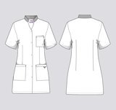

**Bluza medyczna damska w kolorze amarantowym (**bluza z krótkim rękawem, dwie dolne kieszenie, jedna kieszeń wyżej na lewej piersi, dekolt w serek, na zakładkę).

# https://www.uniformix.pl/pol_pl_Bluza-medyczna-damska-2-kieszenie-Uniformix-Club-taliowana-roz-intensywny-CM1001-3618_4.jpg

**Spodnie medyczne białe (**długie spodnie, nogawki proste, na gumce, z dodatkowym wiązaniem na troczki).

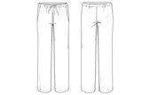

**Spódnica medyczna biała (krótka spódnica na pasku, zapinana z tyłu na guzik,** ukryty pod materiałem **zamek błyskawiczny**, obu stronach talii wszyta gumka).

**Kierunek: Fizjoterapia**

**Bluza medyczna damska w kolorze granatowym (**bluza z krótkim rękawem, dwie dolne kieszenie, jedna kieszeń wyżej na lewej piersi, dekolt w serek, na zakładkę).

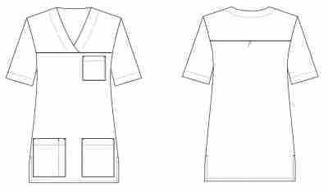

**Spodnie medyczne granatowe (**długie spodnie, nogawki proste, z dodatkowym wiązaniem na troczki)

